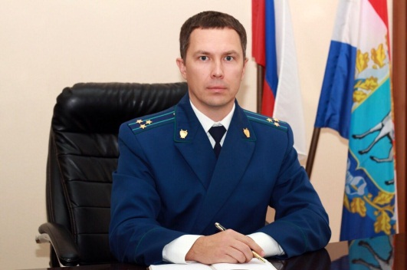
Нефтегорской межрайонной прокуратурой совместно с Государственной жилищной инспекцией Самарской области проведена проверка исполнения законодательства в сфере обращения с твердыми коммунальными отходами – комментирует ситуацию Нефтегорский межрайонный прокурор Алексей Журавлев.
На поднадзорной территории расположены 3 управляющие компании: ООО «Управляющая компания «Базис», ООО «Новые технологии», МУП «Уютный дом».
Межрайонной прокуратурой проанализированы платежные квитанции управляющих компаний в период на предмет выставления ими платы за обращение с ТКО с 01.01.2019.
Факты взимания управляющими компаниями платы за обращение с ТКО отсутствуют.
Жалобы и обращения по вопросу взимания двойного начисления оплаты за обращение с ТКО в межрайонную прокуратуру не поступали.

09.04.2019

